ВВЕДЕНИЕ

Промысловая подготовка нефти, газа и воды включает в себя измерение и сбор продукции скважин, сепарацию, обезвоживание, обессоливание и стабилизацию нефти, а также очистку ее от механических примесей.
При совместном движении нефти, газа и воды происходят различные процессы, приводящие к осложнениям в эксплуатации промысловых систем сбора и подготовки. Оптимизация работы этих систем является важным звеном в решении инженерных задач, решаемых нефтедобывающими предприятиями.
Для решения задач промысловой подготовки нефти на нефтяном месторождении строится сложный комплекс инженерных сооружений. Проектирование и эксплуатация элементов сбора и подготовки нефти, газа и воды требует знания физических свойств нефти, газа и воды, расчета технологических процессов, а также обоснования выбора оборудования и режима его работы. Сложный комплекс сооружений и режимы работы отдельных элементов должен соответствовать современному уровню развития техники, технологии сбора и подготовки нефти, газа и воды к транспортированию их потребителям.
Настоящее учебное пособие написано в соответствии с программой по курсу «Сбор и подготовка нефти, газа и воды на промыслах» для студентов специальности «Разработка и эксплуатация нефтяных и газовых месторождений». Оно не претендует на полное освещение всех вопросов проектирования промысловой подготовки нефти, газа и воды.

1. СОСТАВ НЕФТИ И ГАЗА

1.1. Общие положения
Главными элементами, из которых состоит нефть, являются углерод и водород, содержание которых колеблется соответственно в пределах 83…87 и 11…14%.
Нефть представляет собой химически сложную и термодинамически неустойчивую многокомпонентную систему, состоящую в основном из метановых (С_{n}Н_{2n+2}), нафтеновых (С_{n}Н_{2n}) и ароматических (С_{n}Н_{2n-2}) углеводородов. В ней могут быть растворены в различных количествах углеводородные газы и газы неорганического происхождения (сероводород H₂S, углекислота СО₂, азот N₂, гелий Не и др.) Количество компонентов, составляющих продукцию скважины, в период разработки месторождения может существенно изменяться и, как следствие этого, в той или иной степени влиять на физико-химические свойства нефти и газа.
В практике сбора и подготовки нефти на промысле обычно ограничиваются выделением из нефти только головной части метановых углеводородов и сопутствующих газов неорганического происхождения. К головным углеводородам относятся углеводороды от метана до пентана включительно. Низшие углеводороды метанового ряда (метан СН₄, этан C₂H₆, пропан C₃Н₈, бутан C₄H₁₀) при нормальных условиях (t=0°С и р=98066,5 Па) являются газами от пентана С₅Н₁₂ до гептадекана С₁₇Н₃₆ - жидкостями, а более высшие - твердыми телами.
При расчете технологических процессов сбора и подготовки нефти и газа необходимо знать различные физические и теплофизические свойства нефти и газа. Свойства систем (нефти или попутного газа), состоящих из нескольких компонентов, зависят от свойств и содержания отдельных компонентов, т.е. от состава системы.
Состав нефти и газа может быть задан различными способами, например, путем указания абсолютных количеств (масс, объемов или же числа килограмм-молекул) отдельных компонентов смеси.
Килограмм-молекулой - сокращенно киломолем (кмоль) какого-либо вещества называется количество килограммов массы этого вещества, численно равное его молекулярной массе.
Число киломолей (N, кмоль) можно найти, если массу вещества (G, кг) разделить на молекулярную массу, т.е.
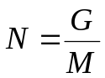. (1.1)
Если в этом уравнении G взять в граммах, то N будет выражено в граммах-молекулах (гмоль).
Обозначим через G₁, G₂, …, G_{n} массу в кг, через N_{1,} N₂, …, N_{n} - число киломолей и через V₁, V₂, …, V_{n} объемы в м³ отдельных компонентов, составляющих углеводородную смесь. Общая масса G и общее число киломолей N смеси обладают аддитивными свойствами, и могут быть найдены суммированием масс или чисел киломолей отдельных компонентов, составляющих смесь:
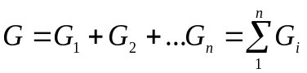, (1. 2)
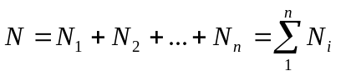. (1.3)
Во многих случаях и для общего объема V смеси оказывается возможным применение аналогичного уравнения
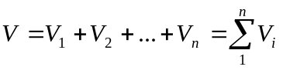. (1.4)
Удобно состав углеводородной смеси характеризовать значениями концентрации ее компонентов.
Под концентрацией компонента в какой-либо смеси понимают количество этого компонента, приходящееся на единицу количества смеси.
Часто концентрацию компонента в смеси выражают в массовых, мольных и объемных долях и процентах.
Массовая доля g_{i} какого-либо компонента равна отношение массы G_{i} данного компонента к массе всей смеси, так что
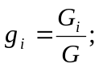 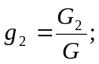 …, 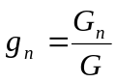, ( 1.5)
откуда с учетом равенства (1.2) можно написать
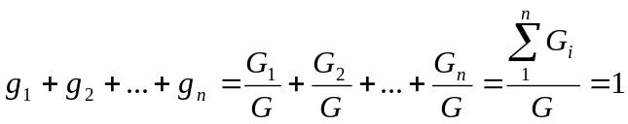 (1.6)
или сокращенно 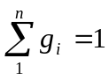, (1.7)
т.е. сумма массовых долей всех компонентов смеси равна единице.
Мольная доля α_{i} какого-либо компонента найдется как отношение числа киломолей N_{i} данного компонента к общему числу киломолей N смеси, т.е.
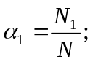 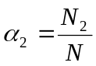; … ; 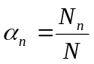, (1.8)
откуда с учетом равенства (1.3) получим
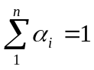. (1.9)
Объемная концентрация v_{i} какого-либо компонента (в долях единицы) равна отношению объёма V_{i} данного компонента к объему V всей смеси, т.е. 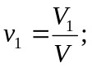 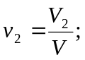… ; 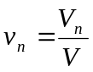, (1.10)

откуда с учетом равенства (1.4) получим
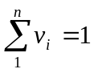. (1.11)
Если массовые, мольные и объемные концентрации компонентов измеряются не в долях, а в процентах, то числовые значения концентраций возрастают в 100 раз и могут быть подсчитаны по следующим выражениям:
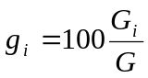, (1.12)
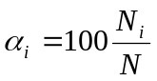, (1.13)
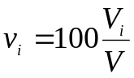. (1.14)
Ясно, что в этом случае сумма концентраций всех компонентов смеси будет равна не единице, а 100.
Значительным преимуществом массовых и мольных концентраций перед объемными является то, что они не зависят от температуры и давления.
В практике выполнения инженерных расчетов часто приходится пересчитывать состав углеводородных смесей, заданных в массовых единицах, в объемные и наоборот. Покажем это в примерах.

1.2. Пересчет массового состава углеводородной смеси в объемный

Исходные данные и пример расчета приведены в табл. 1.

Таблица 1
Пример расчета
Компо-ненты | Струк-турная формула | Массовое содер-жание,  % масс. | Молеку-лярная масса | Расчет числа молей | Объемный состав
 |  |  |  |  | Доли единиц | %
- | - | G_{i} | M_{i} | G_{i}/M_{i}=N_{i} | N_{i}/ΣN_{i} | 100N_{i}/ΣN_{i}
метан | СН₄ | 40 | 16 | 40/16=2,50 | 0,669 | 66,9
этан | С₂Н₆ | 10 | 30 | 10/30=0,33 | 0,088 | 8,8
пропан | С₃Н₈ | 15 | 44 | 15/44=0,34 | 0,091 | 9,1
бутан | С₄Н₁₀ | 25 | 58 | 25/58=0,43 | 0,115 | 11,5
пентан | С₅Н₁₂ | 10 | 72 | 10/72=0,14 | 0,037 | 3,7
 | Итого | 100 | - | 3,74 | 1,000 | 100

Пересчет массового состава в объемный ведут следующим образом. Принимают, что смеси взято 100 кг (если массовый состав выражен в процентах). Тогда массовая концентрация каждого компонента будет соответствовать массовому содержанию в смеси.
По структурной формуле рассчитывают молекулярную массу каждого компонента. Массу компонента делят на его молекулярную массу. Получают число молей каждого компонента. Затем складывают и получают общее число молей. Делением числа молей каждого компонента на их общее число получают объемные (молярные) концентрации каждого компонента в долях единицы или в процентах (см. табл.1)
Объемный состав газовых смесей является в то же время молярным, так как объем 1 кмоля любого газа при 0°С и 98066,5 Па равен 22,41 м³.
Задача 1. Произвести пересчет массового состава углеводородной смеси в объемный при следующих исходных данных (табл.2).
Таблица 2
Исходные данные к задаче 1
Варианты | Массовый состав смеси, % масс.
Варианты | СН₄ | С₂Н₆ | С₃Н₈ | С₄Н₁₀ | С₅Н₁₂
1 | 40 | 15 | 13 | 23 | 9
2 | 30 | 14 | 14 | 26 | 16
3 | 32 | 11 | 15 | 27 | 15
4 | 36 | 13 | 16 | 28 | 7
5 | 39 | 19 | 17 | 12 | 13
6 | 45 | 10 | 18 | 24 | 3
7 | 44 | 11 | 19 | 22 | 4
8 | 43 | 12 | 20 | 20 | 5
9 | 31 | 16 | 21 | 19 | 13
10 | 33 | 17 | 22 | 24 | 4
11 | 29 | 23 | 20 | 12 | 16
12 | 41 | 19 | 16 | 17 | 7
13 | 37 | 22 | 17 | 21 | 3
14 | 35 | 21 | 19 | 18 | 7
15 | 50 | 14 | 10 | 16 | 10
1.3. Пересчет молярного (объемного) состава газовой смеси в массовый
Таблица 3
Пример расчета
Компо-ненты смеси | Структур-ная формула | Молярный состав, % | Молеку-лярная масса | Масса компо-нента, кг | Массовый состав
 |  |  |  |  | В долях единицы | %
 | С_{n}H_{2n+2} | α_{i} | M_{i} | α·M_{i}=G_{i} | G_{i}/ΣG_{i} | 100G_{i}/ΣG_{i}
метан | СН₄ | 30 | 16 | 30·16=480 | 0,117 | 11,7
этан | С₂Н₆ | 15 | 30 | 15·30=450 | 0,109 | 10,9
пропан | С₃Н₈ | 20 | 44 | 20·44=880 | 0,214 | 21,4
бутан | С₄Н₁₀ | 15 | 58 | 15·58=870 | 0,211 | 21,1
пентан | С₅Н₁₂ | 20 | 72 | 20·72=1440 | 0,349 | 34,9
Итого |  | 100 | - | 4120 |  | 100

Объемный (молярный) состав газовой смеси в массовый пересчитывают следующий образом. Данный молярный состав в процентах принимают за 100 кмолей (молей). Тогда концентрация каждого компонента в процентах будет выражать число его молей. По структурной формуле вычисляют молекулярную массу компонента. Затем число молей каждого компонента умножают на его молекулярную массу, находят суммарную массу смеси. Массу каждого компонента делят на общую массу и получают массовую концентрацию его в долях единицы или в процентах.
Задача 2. Произвести пересчет молярного (объемного) состава газовой смеси в массовый при следующих исходных данных (табл. 4) .
Таблица 4
Исходные данные к задаче 2
Варианты | Молярный состав газовой смеси, %
Варианты | СН₄ | С₂Н₆ | С₃Н₈ | С₄Н₁₀ | С₅Н₁₂
1 | 30 | 25 | 18 | 17 | 10
2 | 31 | 29 | 9 | 15 | 16
3 | 32 | 28 | 10 | 17 | 13
4 | 33 | 27 | 11 | 9 | 20
5 | 34 | 26 | 8 | 10 | 12
6 | 35 | 25 | 9 | 17 | 14
7 | 36 | 24 | 10 | 12 | 18
8 | 37 | 23 | 11 | 20 | 9
9 | 38 | 22 | 7 | 17 | 16
10 | 39 | 21 | 9 | 12 | 19
11 | 42 | 23 | 14 | 18 | 3
12 | 46 | 12 | 16 | 17 | 9
13 | 45 | 20 | 12 | 11 | 12
14 | 41 | 21 | 18 | 13 | 7
15 | 43 | 26 | 21 | 6 | 4

1.4. Пересчет массового состава жидкой углеводородной смеси в объемный
Пересчет массового состава жидкой углеводородной смеси в объемный, как и в предыдущих случаях, ведут в таблице. В табл. 5 приведены исходные данные и пример пересчета.
Таблица 5
Пример расчета
Компоненты смеси | Массовый состав, % масс. | Плотность компонента, кг/дм³ | Расчет объема компонента, дм³ | Объемный состав
 |  |  |  | в долях единицы | в процентах
- | g_{i} | ρ_{i} | V_{i}=G_{i}/ ρ_{i} | V_{i}/ΣV_{i} | 100V_{i}/ΣV_{i}
пропан | 0,40 | 0,58 | 0,4/0,58=0,69 | 0,416 | 41,6
бутан | 0,35 | 0,60 | 0,36/0,60=0,58 | 0,349 | 34,9
пентан | 0,25 | 0,63 | 0,25/0,63=0,39 | 0,235 | 23,5
итого | 1,00 | - | 1,66 | 1,00 | 100

Пересчет массового состава жидкой углеводородной смеси производят следующим образом. Условно принимают, что исходной смеси взято 1 кг (или 100 кг, если концентрация компонентов выражена в процентах). Тогда концентрации компонентов будут соответствовать содержанию их в смеси. Выписывают из справочника данные о плотности каждого компонента в любых единицах измерения. Путем деления массы каждого компонента на его плотность вычисляют объем каждого компонента в 1 кг (100 кг) смеси. Делением объема каждого компонента на суммарный объем 1 кг (100 кг) смеси получают объемную концентрацию его в долях единицы или в процентах.
Задача 3. Произвести пересчет массового состава жидкой углеводородной смеси в объемный по исходным данным, представленным в табл. 6.
Таблица 6
Исходные данные к задаче 3
Варианты | Массовый состав, % масс. |  |  | Варианты | Массовый состав
Варианты | пропан | бутан | пентан | Варианты | пропан | бутан | пентан
1 | 20 | 40 | 40 | 9 | 40 | 30 | 30
2 | 33 | 42 | 25 | 10 | 42 | 32 | 26
3 | 26 | 38 | 36 | 11 | 39 | 26 | 35
4 | 29 | 44 | 27 | 12 | 43 | 33 | 24
5 | 30 | 46 | 24 | 13 | 50 | 41 | 9
6 | 33 | 48 | 19 | 14 | 51 | 40 | 9
7 | 36 | 44 | 20 | 15 | 36 | 39 | 25
8 | 39 | 36 | 25 | 16 | 48 | 24 | 28
1.5. Пересчет объемного состава жидкой углеводородной смеси в массовый
Пример пересчета объемного состава жидкой углеводородной смеси в массовый приведен в табл. 7.
Таблица 7
Пример расчета
Компоненты смеси | Объемный состав, % объем | Плотность, кг/м³ | Расчет массы компонента, кг | Массовый состав
 |  |  |  | в долях единицы | в процентах
- | v_{i} | ρ_{i} | G_{i}= v_{i}·ρ_{i} | G_{i}/ΣG_{i} | 100G_{i}/ΣG_{i}
пропан | 0,30 | 0,58 | 0,3·0,58=0,174 | 0,287 | 28,7
бутан | 0,30 | 0,60 | 0,3·0,6=0,180 | 0,97 | 29,7
пентан | 0,40 | 0,63 | 0,4·0,63=0,252 | 0,416 | 41,6
Итого | 1,00 | - | 0,606 | 1,00 | 100
Для пересчета объемного состава жидкой углеводородной смеси в массовый, так же как в предыдущих задачах, условно принимают, что исходной смеси взято 1 дм³ (100 дм³). Концентрация компонента условной смеси будет соответствовать объемному содержанию компонента. Массу каждого компонента находят путем умножения объема компонента в условной смеси на его плотность. Рассчитывают общую массу смеси и путем деления массы компонента на общую массу смеси получают массовую концентрацию его в долях единицы или в процентах.
Задача 4. Произвести пересчет объемного состава жидкой углеводородной смеси в массовый по исходным данным, представленным в табл. 8.

Таблица 8
Исходные данные к задаче 4
Варианты | Объемный состав смеси,  % объемные |  |  | Варианты | Объемный состав смеси, % объемные
Варианты | пропан | бутан | пентан | Варианты | пропан | бутан | пентан
1 | 40 | 35 | 25 | 9 | 24 | 47 | 29
2 | 38 | 30 | 32 | 10 | 20 | 45 | 35
3 | 36 | 44 | 20 | 11 | 33 | 44 | 23
4 | 34 | 46 | 20 | 12 | 43 | 43 | 14
5 | 32 | 48 | 20 | 13 | 25 | 62 | 13
6 | 30 | 52 | 18 | 14 | 27 | 59 | 14
7 | 28 | 50 | 22 | 15 | 29 | 60 | 11
8 | 26 | 49 | 24 | 16 | 41 | 37 | 22

1.6. Пересчет массового состава жидкой углеводородной смеси в молярный состав
Пересчет массового состава жидкой смеси в молярный также производят в таблице. Пример расчета и исходные данные приведены в табл. 9.

Таблица 9
Пример расчета
Компо-ненты смеси | Массовый состав,  % масс. | Молек. масса комп-та | Кол-во молей каждого компонента | Молярный состав
 |  |  |  | в долях единицы | в процентах
- | g_{i} | M_{i} | N_{i}=g_{i}/M_{i} | N_{i}/ΣN_{i} | 100N_{i}/ΣN_{i}
пропан | 0,40 | 44 | 0,40/44=0,0091 | 0,49 | 49
бутан | 0,35 | 58 | 0,35/58=0,006 | 0,32 | 32
пентан | 0,25 | 72 | 0,25/72=0,0035 | 0,19 | 19
итого | 1,00 | - | 0,0186 | 1,00 | 100

Так же, как и в предыдущих случаях, принимают, что исходной смеси взято 1 кг (или 100 кг). Тогда массовые концентрации компонентов будут соответствовать количественному содержанию его в смеси. Выписывают в таблицу молекулярные массы компонентов. Количество киломолей компонента в смеси определяют путем деления массы на молекулярную массу. Вычисляют общее количество молей смеси. Молярное содержание компонента получают путем деления количества киломолей компонента на общее количество киломолей смеси.
Задача 5. Произвести пересчет массового состава жидкой углеводородной смеси в молярный состав по исходным данным, приведенным в табл. 10.

Таблица 10
Исходные данные к задаче 5
Варианты расчета | Массовый состав, % масс. |  |  | Варианты расчета | Массовый состав, % масс.
Варианты расчета | пропан | бутан | пентан | Варианты расчета | пропан | бутан | пентан
1 | 35 | 40 | 25 | 9 | 43 | 36 | 21
2 | 36 | 41 | 23 | 10 | 44 | 37 | 19
3 | 37 | 40 | 23 | 11 | 42 | 40 | 18
4 | 38 | 45 | 17 | 12 | 43 | 46 | 11
5 | 39 | 38 | 23 | 13 | 48 | 39 | 13
6 | 40 | 33 | 27 | 14 | 45 | 36 | 19
7 | 41 | 34 | 25 | 15 | 46 | 29 | 25
8 | 48 | 35 | 17 | 16 | 49 | 27 | 24

- РАСЧЕТ ФИЗИЧЕСКИХ СВОЙСТВ НЕФТИ
И ПОПУТНОГО ГАЗА

Основные физико-химические свойства нефти и газа могут быть получены путем непосредственных измерений. Однако некоторые из них с достаточной для инженерных расчетов точностью могут быть вычислены по данным о составе смесей.
2.1. Расчет средней молекулярной массы смеси
Путем использования уравнения (1.2) и (1.11) можно получить расчетные формулы для средней молекулярной массы смеси:
а) по известному объемному молярному составу
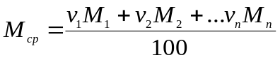, (2.1)
где v₁, v₂, …, v_{n} – объемные концентрации компонентов в процентах. Если объемные концентрации взята в долях единицы, то
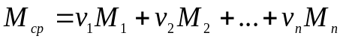; (2.2)
б) по заданному массовому составу
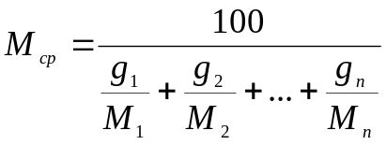. (2.3)
Задача 6. По результатам вычислений в задачах 1 и 3 определить средние молекулярные массы смесей по массовому и объемному составу.
Рассчитать среднюю молекулярную массу смесей по данным задач 2 и 5.

2.2. Расчет средней плотности углеводородной (жидкой и газообразной) смеси
Расчетные формулы для определения средней плотности углеводородной смеси получают путем использования формулы для плотности и уравнений (1.2) … (1.14):
а) по молярному составу
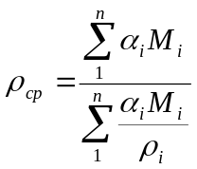; (2.4)
б) по объемному составу
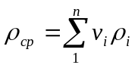; (2.5)
в) по массовому составу
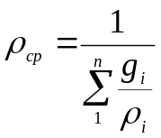. (2.6)
Для расчета средней плотности смеси газов могут быть использованы формулы: по средней молекулярной массе
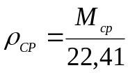, кг/м³ ; (2.7)
по объемному составу
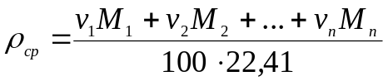; (2.8)
по массовому составу
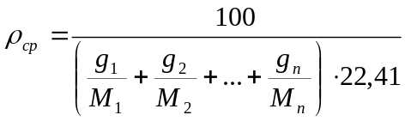. (2.9)
Задача 7. По результатам вычислений в задачах 1,2 и 5 рассчитать средние плотности смесей по формулам (2.4) - (2.9).
По принципу аддитивности могут быть рассчитаны некоторые другие физические характеристики углеводородных смесей, таких как среднекритическое давление, среднекритическая температура и т.д.

3. РАСЧЕТ СОДЕРЖАНИЯ ТЯЖЕЛЫХ УГЛЕВОДОРОДОВ
В ПОПУТНОМ НЕФТЯНОМ ГA3E

3.1. Общие положения
Для решения задачи по определению путей эффективного использования попутных нефтяных газов необходимо знать содержание в них тяжелых углеводородов, К тяжелым углеводородам в газе обычно относят этан, пропан, бутан, пентан и углеводороды с более высокой молекулярной массой. Как правило, содержание их выражается в кг/нм³ нефтяного газа или же в кг/1000 нм³.
Если дан массовый состав нефтяного газа, то формула для определения содержания тяжелых углеводородов в кг/нм³ выводится следующим образом.
В 100 кг газа содержится данного углеводорода g кг, а в 1 кг будет g/100 кг/кг или 10g г/кг, если средняя плотность нефтяного газа равна ρ_{ср} кг/нм³, то в 1 м³ содержания данного углеводорода будет
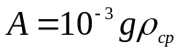 кг/нм³, (3.1)
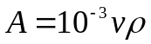 кг/нм³. (3.2)
В этих формулах
g – массовое содержание данного углеводорода в нефтяном газе, %;
ρ_{ср} – средняя плотность нефтяного газа, кг/нм³;
v – объемное содержание данного углеводорода в газе, %;
ρ – плотность данного углеводорода, кг/м³.
3.2. Пример расчета содержания тяжелых углеводородов по данному массовому составу
По данному массовому составу нефтяного газа Шкаповского месторождения определить содержание в кг/м³ тяжелых углеводородов. Состав газа, % масс.: азот – 21,5; метан – 24,67; этан – 18,98; пропан – 20,3; изобутан – 3,2; н-бутан – 4,8; пентан и высш. – 6,55.
Решение. Для определения средней плотности нефтяного газа условно принимают, что смеси взято 100 кг. Тогда формула для расчета числа молей в 100 кг газа запишется в виде
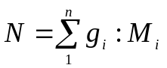, (3.3)
N=21,5/28+24,67/16+18,98/30+20,3/44+(3,28+4,8)/58+6,55/72=3,633 кмолей.
Средняя плотность попутного нефтяного газа
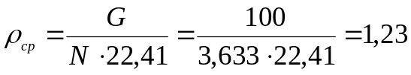 кг/нм³.
В газе содержится, кг/нм³:
этана 10⁻²·18,98·1,23= 0,233
пропана 10⁻²·20,30·1,23= 0,240
изобутана 10⁻²·3,20·1,128= 0,032
н-бутана 10⁻²·4,80·1,28 = 0,067
пентанов i-высш… 10⁻²·6,65·1,23 = 0,080
Итого 0,642
Масса же 1 нм³ газа составляет 1,23·1000= 1,23 кг.
Таким образом, в нефтяном газе тяжелых углеводородов содержится (0,642/1,23) ·100=52,25%.

Задача 8. Рассчитать содержание тяжелых углеводородов в попутной нефтяной газе по массовому составу, представленному в табл. 11.
Таблица 11
Исходные данные к задаче 8
Варианты | Объемный состав газа, % масс.
Варианты | N₂ | CH₄ | C₂H₆ | C₃H₈ | i-C₄H₁₀ | n-C₄H₁₀ | C_{5+высш}
1 | 2 | 3 | 4 | 5 | 6 | 7 | 8
1 | 13 | 31 | 16 | 12 | 1 | 4 | 23
2 | 6 | 26 | 23 | 13 | 3 | 16 | 13
3 | 4 | 29 | 30 | 21 | 3 | 6 | 7
4 | 25 | 28 | 16 | 12 | 4 | 9 | 6
5 | 3 | 47 | 23 | 11 | 4 | 5 | 7
Продолжение табл. 11
1 | 2 | 3 | 4 | 5 | 6 | 7 | 8
6 | 10 | 32 | 28 | 12 | 5 | 6 | 7
7 | 7 | 57 | 21 | 10 | - | 3 | 2
8 | 6 | 42 | 25 | 19 | 7 | 5 | 3
9 | 25 | 32 | 19 | 13 | - | 4 | 7
10 | 1 | 74 | 8 | 9 | 2 | 3 | 3
11 | 8 | 46 | 16 | 10 | 2 | 4 | 14
12 | 14 | 57 | 10 | 8 | 1 | 2 | 8
13 | 7 | 44 | 18 | 4 | 7 | 8 | 12
14 | 17 | 39 | 23 | 7 | 1 | 1 | 12
15 | 9 | 51 | 14 | 15 | 3 | 4 | 4

3.3. Пример расчета содержания тяжелых углеводородов в попутном нефтяном газе по данному объемному составу. Исходные данные и решение сводим в табл. 12.
Таблица 12
Компоненты газа | Объемный состав, % объемн. | Молекулярная масса | Содержание углеводородов в 1 нм³
метан | 61,3 | 16
этан | 15,4 | 30 | 10·15,4·30/22,41=0,206
пропан | 12,5 | 44 | 10·12,1·44/22,41=0,238
изобутан | 2,4 | 58 | 10·2,4·58/22,41=0,052
Н-бутан | 4,4 | 58 | 10·4,4·58/22,41=0,114
пентан | 4,4 | 72 | 10·4,4·72/22,41=0,141
итого | 100 |  | 0,761 кг/нм³
Задача 9. Рассчитать содержание тяжелых углеводородов в попутном газе по данному объемному составу в табл.13.
Таблица 13
Исходные данные к задаче 9
Варианты | Объемный состав газа, % объемн.
Варианты | N₂ | CH₄ | C₂H₆ | C₃H₈ | i-C₄H₁₀ | n-C₄H₁₀ | C_{5+высш}
1 | 6 | 46 | 18 | 16 | 4 | 5 | 5
2 | 8 | 39 | 19 | 18 | 7 | 5 | 4
3 | 14 | 40 | 15 | 19 | 5 | 4 | 3
4 | 15 | 35 | 21 | 20 | 4 | 3 | 2
5 | 12 | 42 | 25 | 15 | 3 | 2 | 1
6 | 12 | 40 | 22 | 17 | 4 | 3 | 2
7 | 14 | 37 | 22 | 19 | 3 | 3 | 2
8 | 3 | 55 | 13 | 20 | 4 | 3 | 2
9 | 12 | 36 | 28 | 20 | 2 | 1 | 1
10 | 24 | 27 | 23 | 19 | 4 | 2 | 1
11 | 19 | 26 | 19 | 21 | 7 | 5 | 3
12 | 22 | 30 | 21 | 17 | 4 | 4 | 2
13 | 7 | 50 | 15 | 16 | 5 | 3 | 4
14 | 18 | 24 | 29 | 19 | 4 | 4 | 2
15 | 27 | 29 | 19 | 17 | 5 | 2 | 1

4. РАСЧЕТ ПРОЦЕССА СЕПАРАЦИИ НЕФТИ ОТ ГАЗА

Процесс сепарации сырой нефти от газа можно изучать двумя методами:
- по результатам замеров продукции скважин на групповых замерных установках;
- на основании аналитических расчетов с использованием уравнений фазовых состояний.
Оба эти метода имеют свои преимущества и недостатки. Основное преимущество первого метода заключается в том, что здесь мы имеем дело с непосредственными замерами, отвечающими реальной работе скважин. К недостаткам этого метода относится то, что при неоднократных замерах газовых факторов могут быть получены различные их значения вследствие неточности замера дебитов газа и нефти, изменения температуры окружающего воздуха и давления в сепараторе, неустановившегося характера фазовых превращений в сепараторе.
С точки зрения теорий аналитический метод расчета сепарации газа от нефти является более обоснованным, но точность результатов таких расчетов во многом зависит от принятой методики расчетов и от выбора констант равновесия.
При расчете сепарации нефти от газа используют следующие уравнения :
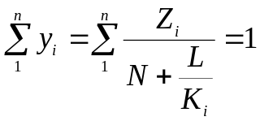; (4.1)
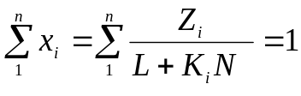, (4.2)
где y_{i} – мольная концентрация i-гo компонента в газовой фазе;
x_{i} – мольная концентрация i-го компонента в жидкой фазе;
Z_{i} – мольная концентрация i-го компонента в исходной смеси;
K_{i} – константы равновесия i-го компонента при известных температуре и давлении смеси в сепараторе;
L и N – мольная доля вещества соответственно в жидкой и газовой фазах.
Расчеты по уравнению (4.1 и 4.2) производят следующим образом:
1) выписывают данные о составе пластовой смеси по результатам лабораторных исследований;
2) выбирают условие сепарации по температуре и давлению;
3) выбирают графики или таблицы по константам равновесия применительно к интересующей нас системе;
4) по данным графиков определяют величины K_{i} для каждого компонента при заданных давлении и температуре;
5) задаются величиной N или L (N+L=1) и, решая одну из систем уравнений (4.1) или (4.2), находят
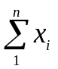 или 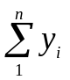.
Если 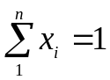 или 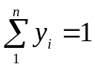, то задача решена правильно и принятые величины N и L верны;
если 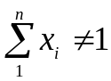 или 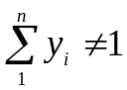, то принятые значения N и L неверны, тогда принимают другие значения этих величин и расчет повторяют.
Типичный расчет распределения газовой и жидкой фаз, а также состав отдельных фаз приведены в табл. 14.
Для расчетов плотности отсепарированной нефти и газового фактора необходимо определить массу жидкости на 1 моль добываемой смеси. Пример расчета приведен в табл. 15.
В табл. 14 и 15 плотность фракции С_{7+высшие} принята равной 865 кг/м³ и молекулярная масса 267.
Плотность товарной нефти при t=30 ºC равна
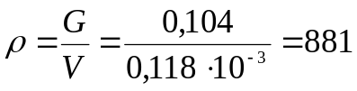кг/м³.
Газовый фактор
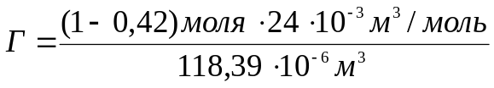=117,6 нм³/м³ ,
0,42 – число молей жидкости на моль смеси;
118,39 – объем жидкости на один моль смеси.
Таблица 14
Ком-поне-нты | Анализ пластовой смеси  Z_{i} | K_{i} | Первая попытка  N = 0,6  L = 0,4 | Вторая попытка  N = 0,57  L = 0,43 | Третья попытка  N = 0,579  L = 0,421 | Состав смеси газа  Y_{i} = X_{i}·K_{i} | Молеку-лярная масса | Доля компонентов в молекулярной массе смеси газа
Ком-поне-нты | Анализ пластовой смеси  Z_{i} | K_{i} | 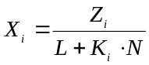 | 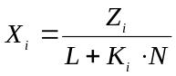 |  | Состав смеси газа  Y_{i} = X_{i}·K_{i} | Молеку-лярная масса | Доля компонентов в молекулярной массе смеси газа
C₁ | 0,4241 | 185 | 0,0038 | 0,0040 | 0,0039 | 0,7302 | 16 | 11,71
C₂ | 0,0533 | 41 | 0,0021 | 0,0022 | 0,0022 | 0,0904 | 30 | 20,72
C₃ | 0,0467 | 11 | 0,0068 | 0,0071 | 0,0070 | 0,0756 | 44 | 3,33
C₄ | 0,0155 | 4,4 | 0,0051 | 0,0053 | 0,0052 | 0,0229 | 58 | 1,33
C₄ | 0,0202 | 3,5 | 0,0081 | 0,0083 | 0,0082 | 0,0287 | 57 | 1,67
C₅ | 0,0092 | 1,28 | 0,0079 | 0,0079 | 0,0079 | 0,0101 | 72 | 0,73
C₅ | 0,0086 | 1,00 | 0,0086 | 0,0086 | 0,0086 | 0,0086 | 72 | 0,62
C₆ | 0,0313 | 0,34 | 0,0522 | 0,0502 | 0,0506 | 0,0172 | 86 | 1,48
C₇ | 0,3911 | 0,018 | 0,9516 | 0,883 | 0,9064 | 0,0163 | 114,2 | 0,66
Итого | 1,00 | - | 0,0462 | 0,9819 | 1,00 | 1,00 | - | 25,45
Пример расчета
17

